FICHE ELECTROSTATIQUE

THEME : L a charge ou la décharge du condensateur à travers une résistance pure : Tracé de Uc = f(t) par les tangentes

Rappel : La constante de temps τ d’un circuit RC série ou parallèle renseigne sur la vitesse de charge ou de décharge du condensateur C. τ = R.C
La courbe de charge ou de décharge d’un condensateur C à travers une résistance R est une fonction exponentielle de la forme : y = a + b.e^{-x}. (Exponentielle : fonction dont la variable est un exposant)
Cette fonction particulière pour la quelle x = t/τ, est répétitive pour chaque valeur entière de x.
On en tire la loi suivante :
A chaque valeur de t = τ, 2.τ, 3.τ, etc. après le départ de la charge ou de la décharge, x = 1, 2, 3, etc.
Le condensateur C, gagne ou perd 63% de la charge lui reste pour être complètement chargé ou déchargé
Remarque : une approximation acceptable consiste à considérer 63% ≈ 2/3.

Exemple commenté (voir la courbe de charge)
Données : R = 100kΩ ; C = 100μF ; Vi_{A} = 5v ; Vf = 15v
Calculs : τ = R.C = 100.10³ x100.10⁻⁶ = 10s.
Description du tracé
Le point A est le départ de la charge de C. Valeur initiale de charge Vi_{A} = 5V, de valeur finale Vf = 15V.
La charge que doit acquérir le condensateur C, Vfi_{A} = Vf –Vi_{A} = 15 - 5 = 10V. Après un temps égal à τ, la charge atteint les 63%.Vfi_{A}, soit 6,3V qui viennent s’ajouter à la valeur initiale Vi_{A}. Cela donne au point B la tension Vi_{A} + 63%.Vfi_{A} = 5 + 6,3 = 11,3V.
La tangente au point A, ΔA se trace grâce aux coordonnées suivantes : A (Vi_{A} ; t_{(A)}=0) B’ (Vf ; t_{(B)}=τ )

Le point B est à considérer comme un nouveau départ de charge de C de valeur initiale Vi_{B} = 11,3V et de valeur finale Vf = 15V. La charge que doit acquérir le condensateur C, Vfi_{B} = Vf –Vi_{B} = 15 – 11,3 = 3,7V. Après un temps égal à τ, la charge atteint les 63%.Vfi_{B}, soit 2,3V qui viennent s’ajouter à la valeur initiale Vi_{B}, ce qui donne au point C la tension Vi_{B} + 63%.Vfi_{B} = 11,3 + 2,3 = 13,6V.
La tangente au point B, ΔB se trace grâce aux coordonnées suivantes : B (Vi_{B} ; t_{(B)}=τ ) B’ (Vf ; t_{(C)}=2.τ )
Et ainsi de suite ...
Remarque : on applique le même principe pour la décharge.

Courbe de charge
Vfi_{A}
B’
A
C
B
ΔC
ΔB
ΔA
10s
2.τ
τ
3.τ
0
63%Vfi_{A}
Vfi_{B}
63%Vfi_{B}
C’
A’
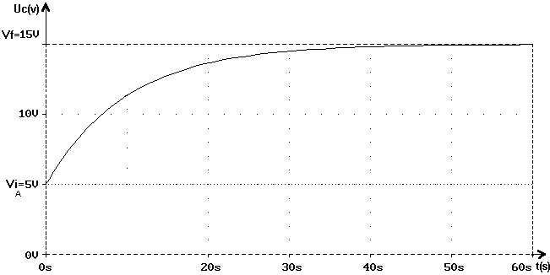
jean.claude.recoules@wanadoo.fr

